

LABORATORNÍ ÚLOHA

Report: Week 2 - Uncertainty

AUTOR 1: Vít Hromek (240349)

ROČNÍK: 2

PŘEDMĚT: MPC-MAP

DATUM: 06.04.2026

V první části jsme robota zastavili, abychom mohli udělat 120 měření senzorů (Lidar a GNSS) a dopočítat jejich nejistotu.
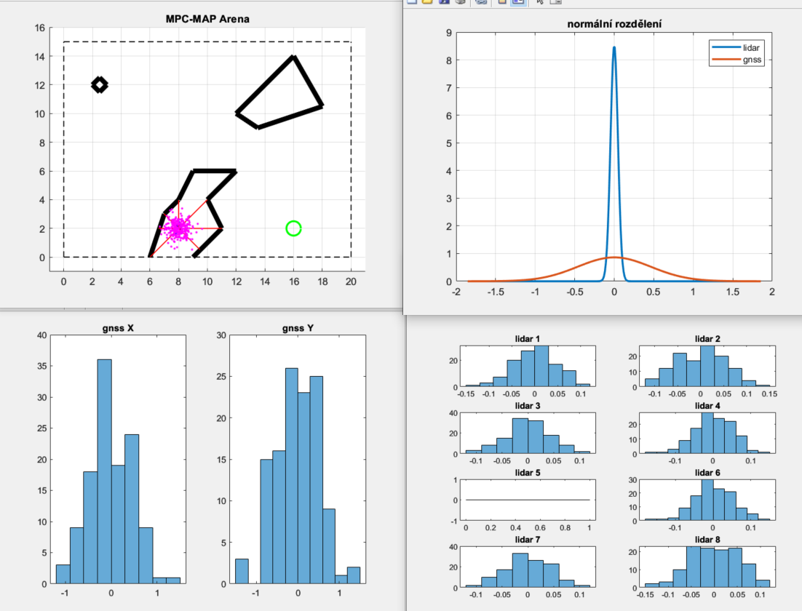
Na grafu „normální rozdělení“ můžeme vidět, že je lidar přesnější (má menší směrodatnou odchylku), což vede k vyšší a užší křivce.
V úloze 5 jsme dojeli do cíle pomocí příkazů rychlostí v jednotlivých krocích programu.
